地质地貌学作业

1、从网络上分别找一个近两年发生的崩塌、滑坡、泥石流灾害，分析其形成的条件。

2022年5月8日12时18分许，贵州省毕节市织金县金凤街道发生一起山体崩塌：崩塌的主要原因是金凤街道白岩社区危岩崩塌隐患点山形较为高陡，山体上已经存在很多松散、破碎的岩体，首先出现的崩塌加速了地表的地质作用，发生了更严重的崩滑灾害。

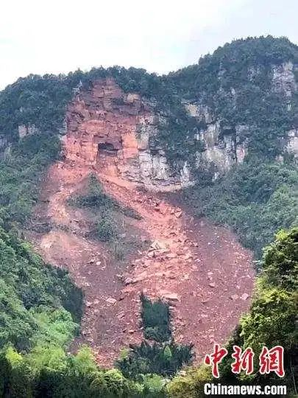

2019-2021年黄河流域宁夏(西吉县)段滑坡：

**气候方面**：西吉县属于典型的大陆性半干旱气候，雨季集中，区域内灾害性天气频发，降水年际变化率大。

**水文地质方面：**滑坡滑体土主要为粉土，呈黄褐-黑褐色，均质结构，疏松多孔，垂直节理发育，孔隙较大，含暗色矿物，含水量小。黄土垂直渗透、下部相对隔水、弱透水泥岩共同影响地表水下渗，最终聚集在泥岩表面，产生积水，抬升地下水位。此外，受水的影响，泥岩表面发生软化，形成泥化带。

**人为因素**：主要有开挖边坡、打窑建房与乱砍滥伐、过度垦殖3个方面。不适当的开垦农田，乱砍滥伐，直接影响到植被覆盖和降水入渗，并导致崩塌滑坡。

2021年8月15日怒江山洪泥石流灾害西藏林芝地区泥石流

**地形条件：**林芝地区隶属喜马拉雅山系地形地貌单元段,林芝地段主要包括帕隆藏布与尼洋河地区,东于唐古拉山以西,西于米拉山以东及念青唐古拉山之东延余脉,呈东西向。河谷宽窄相间,以峡谷为主,谷地陡峻,多悬崖绝壁,支流密布.冰川、冰湖、古冰碛地貌发育,侵蚀强烈。林芝地区4县泥石流沟都具有完整而典型的山谷型泥石流流域特征.岭谷高差为1384~4 596 m,山体坡度为23 ~38 °,沟床比降大都在250%-550%之间,赋予了泥石流有利的地形条件。

**土源条件：**首先,该区域地质环境的各要素如地质构造、地层岩性在风化作用和自然地质现象等以不同的方式提供松散碎屑物质,构成泥石流活动的物质基础。其次,由于边坡(特别是碎屑边坡)失稳、滑坡、崩塌、错落等不良地质现象在区域内较为常见.也常常为泥石流提供大量物质,并同时在泥石流发生时而伴生形成。通过调查,古乡沟、培龙沟、米堆沟等流域中这一现象均十分普遍。最后,该区域较大部分地区是第四纪冰川作用盛行地带,除风化,构造破碎形成的碎屑物质外,分布最广最多的是冰碛物质和冰水沉积物。

2、从网络上收集骆马湖资料，整理其形成的过程（原因）。

骆马湖属于构造型湖泊。骆马湖的原始基底是个**地堑**式的陷落盆地，湖盆为典型的**构造洼地**，有两组以上的**断裂构造**穿过湖盆，湖东贯穿南北的是郯庐深断裂带，历史上活动频繁；湖西还有一组南北向的鲁皖段断裂带。明代为治理黄河水患开凿河道，破坏了泗水支系，河水滞塞在新沂西南处洼地，加上东部山岭阻隔，逐渐和原先的小湖连为一体。总体来说，历史上**黄河**多次南泛夺淮，加之沂河与中运河的行洪，使原始湖盆**淤积**为一个浅洼地，清中后期对骆马湖滩的**围垦**，进一步加剧了骆马湖的萎缩。

建国后，为解决苏北区域旱涝灾害问题以及保证农业引水灌溉，政府组织并开展“导沂整沭”工程，**疏浚**骆马湖周边河道，并开挖入海河道新沂河，骆马湖由此增加了三条**泄洪**河道。在此期间，骆马湖地区居民的迁出、退耕还湖等政策使骆马湖面积得到进一步恢复。

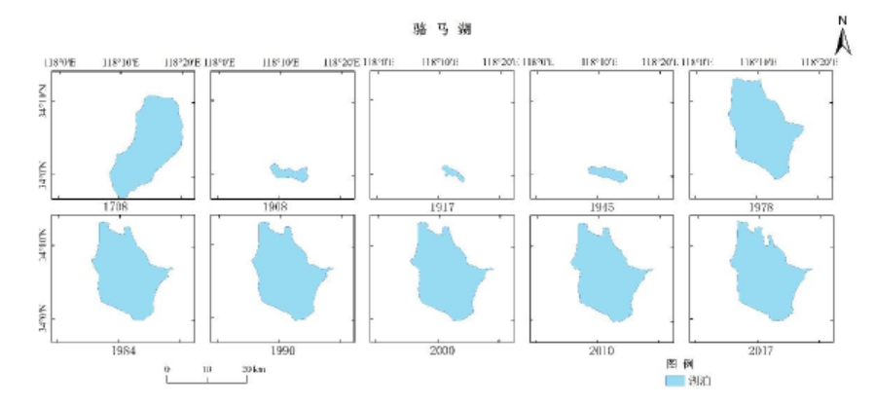

3、从网络上收集资料，分析魔鬼城形成的过程（原因）。

魔鬼城坐落在敦煌西北的戈壁沙漠之中，是典型的雅丹地貌。

而整个敦煌雅丹地貌都是由一种泥沙质黏土质的物质组成，并不是粉尘状，这说明与黄土高原的黄土来源不同。这里拥有大量的近似水平的沉积剖面，这样的地貌经常出现在海洋或者湖泊的底部。这说明敦煌雅丹，可能在很久以前是一片浩瀚的**海洋或者湖泊**。同时，敦煌雅丹处于河西走廊的西端，南面是祁连山和阿尔金山，过去祁连山和阿尔金山上的水源在这里汇集，形成了巨大的湖泊，而流入湖泊的山洪携带了山中大量的**泥沙**，通过**搬运作用**层层沉淀在了这个400平方千米的远古湖泊底部，最终**沉积**了足足几十米厚。而过去的湖泊变为现在的**戈壁**，主要是**造山运动**的结果，旁边的喜马拉雅山、祁连山逐渐抬出地表。这就是魔鬼城形成的地质条件和物质基础。

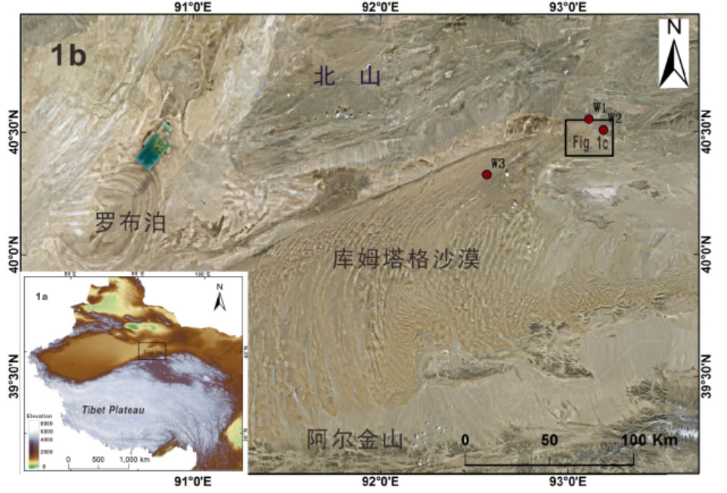

具体地看，魔鬼城处于中国河西走廊的最西端，西南方是高耸的青藏高原，北面是内蒙古高原，当来自西伯利亚的寒冷气流到达后，原本分散的气流被迫集中，从河西走廊狭窄低洼的通道中穿行，再加上这里是一片空旷的戈壁，缺少植被的阻挡，很容易形成强度大，时间长的**风沙流**。于是西北的特有的风沙会对这些干枯龟裂的黄土逐渐进行**剥蚀**，而龟裂的裂缝之处剥蚀的更快，再加上经过千百年的剥蚀，裂缝会沿着风的方向逐渐变成沟槽，并最终形成高低相间的**垄槽和土丘**。

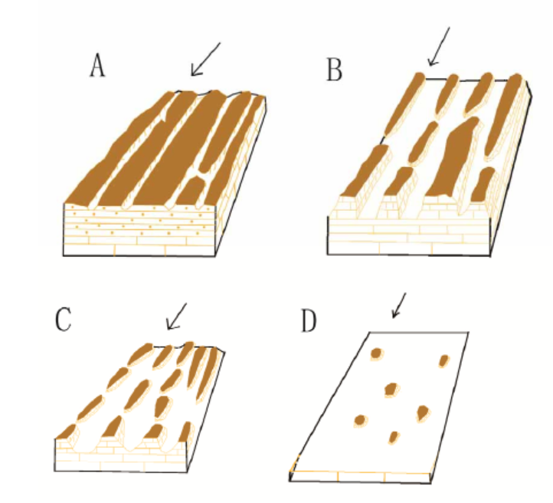

4、收集资料，分析黄河在徐州地区河床改道的过程。

黄河夺淮是指黄河在南宋建炎二年(1128年)至清咸丰五年(1855年)间以淮河的河道口作为出海口的历史事件。

蒙古人南下时，金国扒开黄河口决口的黄河经鲁西南与苏北，汇泗入海。从此黄河东流离开了春秋战国以来流经今河南浚县一带的故道，不再进入河北平原，在此后的700年时间里以东南**流入淮河**为常。

元至正十一年（公元1351年），元代的水利专家贾鲁开始对黄河进行了综合整治。贾鲁采用疏塞并举，先疏后塞的方法多次对黄河故道进行治理，最后形成了一条河南封丘至徐州夺淮入海的黄河故道，史称“**贾鲁河**”。

明代的水利专家潘季驯将黄河下游的河道固定为单一的河道，而这条单一的河道就成为了后来的“**废黄河**”。

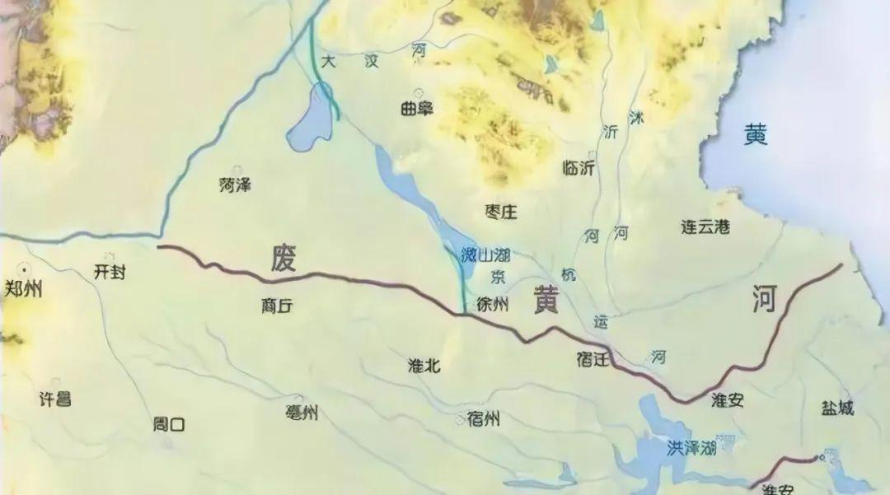

1843年黄河再一次在河南中牟的九堡决口，黄河从今贾鲁河夺颍河、涡河入淮。

清咸丰五年（公元1855年）在黄河在今天开封兰考一带的铜瓦厢再次决口，但这次黄河的决口方向是沿着山东的大清河而上，穿过运河夺大清河入海，最终在今天山东东营市的利津与垦利县之间入海，至此700多年夺淮入海的历史才算结束。

参考文献：

[1]许广河,何小锋,王国瑞,扈志勇,程霞,李小琼.黄河流域宁夏(西吉县)段滑坡灾害的InSAR识别及成因分析[J].测绘通报,2022(06):104-107.DOI:10.13474/j.cnki.11-2246.2022.0180.

[2]卞宇峥. 近三百年来江苏省典型湖泊的演变过程及其原因探究[D].南京信息工程大学,2021.DOI:10.27248/d.cnki.gnjqc.2021.000545.

[3]元伟涛. 基于遥感和WRF风场模拟的敦煌雅丹地貌成因分析[D].中国地质大学,2020.DOI:10.27492/d.cnki.gzdzu.2020.000002.

[4]童健. 水系变迁及其对淮安城市的影响研究[D].南京师范大学,2021.